重庆市第四十二中学校2015—2016学年度下期半期考试
高 一 历 史 试 题 卷
（考试时间：90分钟； 满分：100分）
- 选择题（每题2分，共24小题，48分）
1．《荀子·王制》：“凡农之道，厚（侯）之为宝。”《农书·粪田之宜》：“用粪犹用药也。”《吕氏春秋·上农》：“时至而作，竭时而止。”《齐民要术》：“麦黄种麻，麻黄种麦。”以上四则材料总体反映了（ ）
A.中国古代农业根据节气安排生产 B.中国古代农业注重因地制宜
C.中国古代农业精耕细作的特点 D.中国古代农业发展尊重自然规律
2. 《汉书·食货志》中说：“于是，罔疏而民富，役财骄溢，或至并兼豪党之徒以武断于乡曲。宗室有土，公卿大夫以下争于奢侈，室庐车服僭上亡限。物盛而衰，固其变也。”以上言论表明，班固认为财富分布不均的根源在于（ ）。
A.豪党之徒兼并土地 B.社会风气过度奢靡
C.徭役负担过于繁重 D.权力介入经济过程
3. “从宋代起，棉花开始成为一种重要纺织原料……到了元代，丝、麻、棉鼎足而三，明代以后，棉花的重要性超过了麻。”出现此变化的前提条件是（ ）
A.政府的大力推广 B.棉纺织技术的改进
C.商品经济的发展 D.棉花成为经济作物
4. 明朝 “初，盛泽纺绸，乃是农家副业，无所谓工场。（明朝中期）农家织绸，卖于绸庄，为地该农家经济之主要收入，农田收获，反漠视之”。这说明明朝（ ）
A.家庭手工业是小农经济的重要补充 B.资本主义萌芽普遍深入农村
C.城市经济功能开始增强 D. 重农抑商政策有所放松
5. 《隋都城图》题记：“畦分棋布，闾巷中绳墨，坊有墉（墙），墉有门，逋亡奸伪无所容足。而朝廷宫寺、民居市区不复相参，亦一代之精制也。”由此可见，隋都城设计重在（ ）
A．打破市坊的空间界限 B．便利居民的交通出行
C．加强官府的严格控制 D．促进城市的商业活动
6. 以下“北宋赋税结构变化表（税收单位：万贯）”反映了
时间 | 农业税 | 非农业税 | 两者的比例
至道末年（997年） | 2408 | 1567 | 60：40
天禧末年（1021年） | 2641 | 3874 | 40：60
熙宁十年（1077年） | 2021 | 5117 | 28：72
A．南方经济得到快速发展 B．北宋出现有别于传统经济的新气象
C．重农抑商政策得以改变 D．北宋政府的财政状况得以根本扭转
7. “唐朝时在广州设置市舶使专管对外贸易，清朝时则在广州设置‘十三行’，统一经管对外贸易。”从中可以得出的最恰当信息是( )
A．中国古代实行闭关锁国政策 B．中国古代政府完全垄断了对外贸易
C．清朝时期中国对外贸易不断萎缩 D．广州是中国古代重要的对外贸易口岸
8. 明朝后期，出现“末富居多，本富居少”，江南农村人口“昔日逐末之人尚少，今去农而改商者，三倍于前”的社会现象，这说明( )
A．商品经济相对发展 B．社会贫富分化加剧
C．自然经济开始解体 D．资本主义萌芽出现
9. 1852年英国驻广州代办米契尔惊异地说：“经过和这么一个大国开放贸易十年之久，并且双方都已废除了一切独立制度，而拥有如此庞大人口的中国，其消费我们的制造品竟不及荷兰的一半……这好像是一个奇怪的结局。”导致这一结局的主要原因是( )
A．清政府继续实施闭关锁国的政策 B．英国商品倾销仅限于东南沿海地区
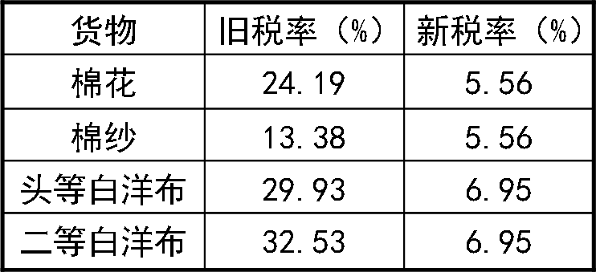
C．自然经济对外国商品进行顽强抵制 D．外国商人不了解中国人的消费习惯
10. 观察《中国海关部分进口货物的新旧税率对照表》（1843年前后），对税率变化趋势分析正确的是（ ）

A．更有利于国内传统经济的发展 B．反映了西方列强经济侵略的要求
C．是政府顺应经济全球化的行为 D．拓展了民族工业的国内市场
11. 马克思在《共产党宣言》中指出“资本具有天生的特殊的世界主义性质”，“资本在全球范围内的自由流动挖掉了古老民族工业的基础，建立了同“一切文明民族的生命攸关”的新的工业。其中“资本在全球范围内的自由流动挖掉了古老民族工业的基础”在近代中国的表现指( )
A．家庭农业和家庭手工业分离 B．外国资本主义经济入侵
C．中国社会经济卷入资本主义世界市场 D．中国民族工业产生
12. 1937年以前，重庆只有大小工厂39家，1939年增至84家，到1944年底多达1518家,这种增长的状况表明（ ）
A．民族工业的发展进入黄金时期 B．重庆沦为日本的战时工业基地
C．抗战促进我国西南工业的发展 D．敌后抗日根据地建设成就显著
资*源%库13. 下列图片分别是1867——1885年外国棉布进口值趋势图（图1）和棉纱进口值趋势图（图2），造成两图出现差异的主要原因之一是（ ）
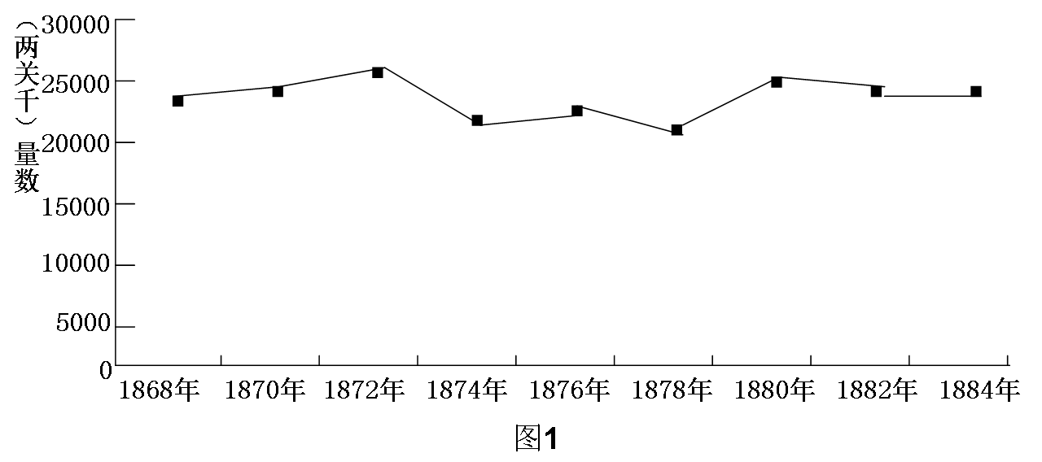
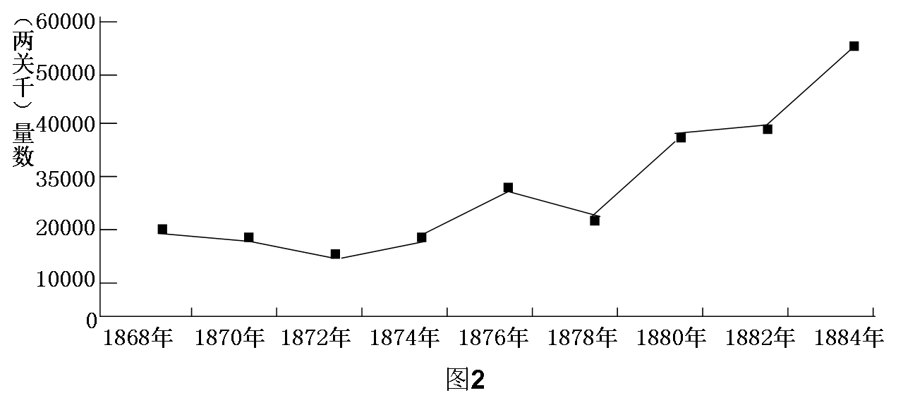

$来&源：ziyuanku.com

资*源%库A．中国被卷入资本主义世界市场 B．资本主义发展迅猛
C．洋务民用企业的发展 D．自然经济强烈抵制
14. 流行语折射时代的特征、反映民众的心声。下列几组词汇中，最能准确反映“过渡时期”时代征的是（ ）
A．工业化、合作化、公私合营 B．“上山下乡”、工业化、人民公社
C．合作化、大跃进、公私合营 D．合作化、工业化、家庭承包
15. 1960年至1962年我国三大产业间比例发生了较大的变化，下表数据的变化趋势主要反映了( )
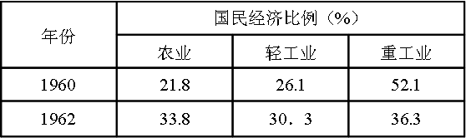

A.我国工业化基本实现 B.经济建设受到严重阻碍
C.“一五计划”超额完成 D.国民经济比例趋于合理
16. 著名作家周立波1957年的《山那面人家》中说：“青春、健康，无挂无碍的农业社里的生活，同男子同工同酬的满意的工分……无一不是她们快乐的泉。”这里的“农业社”是指（ ）
A．农业生产合作组织 B．农民个体经济组织
C．人民公社生产组织 D．农村基层行政组织
17. 在计划经济体制向社会主义市场经济体制转变的过程中，最根本的转变是（ ）
A.思想的转变 B.资源配置方式的转变
C.企业产权的转变 D.所有制结构的转变
18. 对1982—1995年中国移民国外人数，分析正确的是（ ）

年份 | 全国 | 北京 | 上海 | 资*源%库 ziyuanku.com广东 | 福建
1982 | 56,930 | 12,565 | 5,457 | 2,950 | 997
1990 | 234,800 | 70,100 | 54,900 | 16,400 | 32,500
1995 | 236,800 | 21,700 | 36,000 | 7,200 | 66,200
A.北上广移民增多是由于经济特区的设立 B.移民剧增是市场经济体制的建立的结果
C.移民人数变化反映了改革开放不断深化 D.移民人数的变化与城市经济发展成正比关系
$来&源：ziyuanku.com
19. 改革开放后农村的民谣唱到：“过去是喊破嗓子打烂钟，出工最早九点钟。现在不用队长叫一声，上工天不明，收工点了灯。”这一变化源于（ ）
①产品分配方式发生变化 ②生产资料所有制形式的变化
③生产经营形式的改变 ④农业合作社运动进一步发展
A. ①② B. ③④ C.①③ D. ②④
20. 1983年4月,国务院在《关于城镇劳动者合作经营的若干规定》等文件中说明：允许个体工商户购买机动车船从事客货运输，允许长途贩运和批量销售；个体户可以起字号、刻图章，在银行开立账户等。通过这些规定可以看到（ ）
资*源%库 ziyuanku.com A.公有制经济主体地位已改变 B.单一所有制经济结构被打破
C.城市经济体制改革全面展开 D.社会主义市场经济体制确立
21. 1993年，作为我国人民生活中不可或缺的“第二货币”——粮票，在完成自己38年的神圣使命后“光荣退休”。这不仅意味着一个时代的结束，更象征着一个新时代的来临。“新时代”是指（ ）
A.计划经济时代 B.市场经济时代
C.向社会主义过渡时代 D.人民公社化时代
22. 据记载，1888年清朝政府在北京西苑修建了一条铁路，慈禧太后因火车司机坐在自己前面开车，弃用了从德国引进的蒸汽机车而改用太监牵拉。这说明（ ）
A．封建等级制度阻碍社会发展 B．顽固势力拒绝引进西方科技
C．清朝天朝大国思想根深蒂固 D．封建迷信阻碍近代科技传播
23.1912 年4 月，“秦坦尼克”号客轮在从英国到美国的首航中不幸沉没。某历史兴趣小组搜集了该客轮的背景材料，其中符合史实的是（ ）
①使用电灯照明 ②豪华客舱配备电视
③航线经过地中海 ④用无线电报与外界联络
A．①② B. ①④ C．②③ D．③④
24. 某报以“新陈代谢”为题刊文：“新内阁成，旧内阁灭；新官制成，旧官制灭；新教育兴，旧教育灭；……阳历兴，阴历灭；鞠躬礼兴，拜跪礼灭……”文中所说的这些现象应当发生于( )
A．1998～1900年 B．1901～1911年 C．1912～1927年 D．1928～1937年

25.阅读材料，完成下列要求。
材料一 1931年蒋介石拟定交通建设五年计划，规定到1937年完成85000公里铁路建设任务。1932年国民政府公布“铁道法”，制订了“国营铁道于不损主权及利权范围内得借外资”的原则。1934年公布公营铁道条例和民营铁路条例，鼓励省办、民营商办铁道。举借公债筹措铁道建设资金。建设新路的同时修补整理旧路：加固桥梁、添购机车，装设调度电话、增设防空设施等。本期修筑的新路主要有，中央与地方合营的浙赣路，省营的杭江路及同蒲路，商办的江南路和淮南路、因国防军事原因赶修的苏嘉路。完成长江渡轮工程，使沪宁路与津浦路相接，便利长江南北的经济沟通。交通建设为国防建设奠定了基础，也为社会经济的发展提供了条件。
——据宗玉梅《1927—1937年南京国民政府的经济建设述评》
材料二 戊戌维新期间，康有为进呈《请断发易服改元折》以“辫发长重，行动则摇，误缠机器，可以立死。……辫发与机器不相容也。且兵争之世，执戈跨马，辫尤不便，其势不能不去之。……”为言，力主“断发”。剪辫与否本身不会给社会生活带来多大影响，但在近代中国它显然又带有观念变革的意义。孙中山割辫子于广州起义失败之后，显示了一个革命先行者同王朝的决裂。黎元洪割辫于武昌起义的枪口逼迫之下，显示了一个旧官僚在推拽之下的政治转折。袁世凯割辫于就任民国大总统前夕，显示了一个“名义上是共和主义者，但内心却是专制君主”的人舍鱼而取熊掌的权衡。
临时政府成立后，孙中山于1912年3月5日发出《临时政府公报》第29号，规定令到之日限20日，军民一律剪掉辫子。此令发布后，大部分商民立即减去了辫子。有的在剪发大会中与数千人集体把辫子剪掉，有的却被手持剪刀的军警以强制方式剪去。在1912年初，是否剪了辫子，成了革命与不革命的标志。新政府也用强制手段来速成改朝换代的“剪辫令”。最终在国民政府的推动下，促成了中国男性剪辫运动的高潮。
$来&源：ziyuanku.com ——《清末民初近代中国社会转型》
（1）根据材料一概括这一时期国民政府铁路交通建设的特点。（8分）
(2) 根据材料二并结合所学知识，分析材料中涉及的近代人物有关“断发（剪辫）”的主张和行动的出发点有何不同？（8分）你如何看待19世纪末20世纪初中国的剪辫运动？并说明理由。（9分）

26.特定时期内人口的流动能够恰当地反映出该阶段国家经济的发展状况，阅读下列材料：
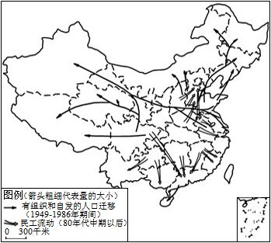

以上图片信息反映了我国1949年以来的人口迁移主要流向。指出其中一个时期的一种流向，并说明其形成的历史原因。（12分）

27.阅读材料，完成下列要求：
材料一 ：
松江府 | “壤地广袤不过百里而遥，农亩之入非能有加于他郡邑也。所由供百万之赋……全赖此（棉织）一机一杼”。
苏州府 | “郡城之东，皆习机业。……计日受值”；盛泽镇“俱以蚕桑为业”。
嘉兴府 | 王江泾镇“多织绸，收丝缟之利，居者可七千余家……”
湖州府 | “俗皆织绢”；“惟湖以蚕……官赋私负咸取足焉”；南浔镇“烟火万家”。
材料二：（民国初期）是中国民族工业的黄金时期。一直处于不发达状态的中国资本主义是在辛亥革命之后才得到蓬勃发展的。
——（法）白吉尔：《中国资产阶级的黄金时代（1911——1937）》
材料三 ：
100元法币购买力图

——（美）伊佩霞《剑桥插图中国史》
请回答：
（1）根据材料一概括指出明清时期我国江南经济发展的表现有哪些。（4分）

(2)根据材料二并结合所学知识，概括民国初期民族工业的发展的状况。（8分）

(3) 根据材料二、三并结合所学知识，从国民政府政策措施的角度，简述1945—1949年间导致中国民族工业发展处于处困境的原因。（3分）
重庆市第四十二中学校2015—2016学年度下期半期考试
(高一）历 史 参考答案

一、单项选择题（每小题2分，共12小题， 48分）
题号 | 1 | 2 | 3 | 4 | 5 | 6 | 7 | 8 | 9 | 10 | 11 | 12 | 13
答案 | C | D | B | A | C | B | D | A | C | B | A | C | C
题号 | 14 | 15 | 16 | 17 | 18 | 19 | 20 | 21 | 22 | 23 | 24
答案 | A | D | A | D | C | C | B | B | A | B | C

25.（1）特点：政府重视，有宏大规划，有法规条例保障；中央与地方、公营与民营相结合；多渠道筹措建设资金；新建与改旧结合，并提高道路的技术含量；成效显著，意义重大。（每点2分，任答四点即可，共8分）
（2）不同：康有为：作为富国强兵，进行改革的一种表现。（2分）
孙中山：表明反满清的革命决心。（2分） 黎元洪：革命潮流下投机以保全自己。（2分） 袁世凯：民主共和潮流下投机以谋求权力。（2分）
看待：主要是进步的 （1分）（应从如下角度给分，任答4点8分，其它答案言之有理，酌情给分）
①剪辫运动是当时社会习俗近代化的重要表现（或近代文化对传统文化的冲击）
②剪辫运动是当时摆脱落后，追求进步（或革命）的表现
③剪辫运动是工业文明对农业文明的撞击和融合在社会生活上的反映
④剪辫运动是中国由传统向近代社会转型的缩影
⑤剪辫运动带有政府的强制性，对社会带来一定的负面影响

26. 示例1：1949-1986年：人口流向东北、中部和西部地区。（4分）
原因：1953年中国开始进行“一五”计划，优先发展重工业，工业建设项目中民用工业侧重于东北和中部地区，军事工业侧重于西部地区，随着工业化和国防军事工程建设的展开，人口流向这些地区。文革期间，“上山下乡”和“支援边疆”，影响了这一时期的人口迁移。（8分）
示例2：20世纪80年代以后：人口流向京津冀一带和上海、广州等沿海城市。（4分）
原因： 1978年十一届三中全会召开，实行改革开放、农村经济体制改革，1979年设立经济特区，之后开放沿海港口城市，1984年城市经济体制改革启动，1992年中国确立社会主义市场经济体制的改革目标，2001年中国加入WTO组织，城市经济得到飞跃发展，吸引了大量的人口流入。（8分）

27. (1) ①商品经济比较发达；②纺织业显著发展；③市镇经济繁荣；④产生了资本主义萌芽（每点1分，共4分）。
（2）①出现短暂春天，发展速度、规模空前；
②轻重工业发展不平衡，没有形成独立完整的工业体系；
③分布不合理，主要集中分布在东部、沿海地区；
④力量无法与外资抗衡，与传统经济形式相比，仍居弱势地位。（每点2分，共8分）
（3）处于困境。（1分）
原因：①国民党发动内战，使社会动荡； ②依靠国家权力，扩张官僚资本
③签订《中美友好通商航海条约》，利于美国经济侵略。
④实行恶性通货膨胀政策和繁重的税收政策。（每点1分，任答两点即可，共２分）

